Опыт работы дистанционного обучения на уроках математики
Будилова Наталья Геннадьевна,
Плюснина Татьяна Васильевна,
Герасимова Татьяна Васильевна,
учителя математики
МОУ «Вохомская СОШ»
Вохомского муниципального района
Костромской области

Четвертая четверть прошедшего учебного года прошла в дистанционном формате обучения. Для каждого учителя это стало возможностью продумать новые сценарии работы и попробовать разные инструменты. Первичной остается все-таки методика и учебные цели, а инструменты дистанционного обучения вторичны.
Дистанционное обучение – это обучение с использованием информационных и телекоммуникационных технологий, которые выполняют функцию связующего звена между учениками и учителем, находящимися на расстоянии.
Необходимым условием успешной организации урока в дистанционном формате является:
- описание ожидаемых от ученика действий;
- отбор материала по содержанию;
- структурная организация учебного материала, включение его в процесс обучения;
- выбор типов упражнений (раздел «Теория», «Практика», «Контроль»);
- применение интерактивных информационных обучающих систем;
- комплектование иллюстративного ряда, слайдов, графических изображений.

Уроки математики проводили в онлайн режиме с помощью мессенджера WhatsApp и социальной сети ВКонтакте, а также использовали образовательную платформу «Учи.ру», которая позволила проводить уроки в онлайн режиме, использовать готовые уроки, создавать задания из карточек, составлять задания с целью контроля.

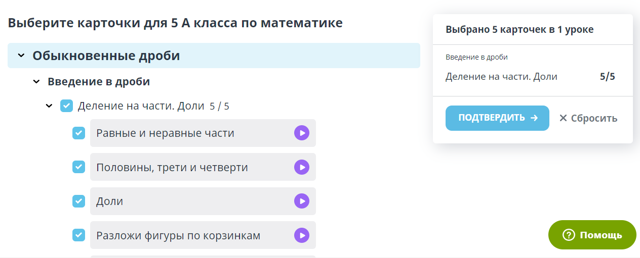

Недостатком является то, что неудобно писать на рабочей поверхности и использовать слайды как рабочую доску.
К сожалению, не все учащиеся смогли принять участие на уроке в онлайн режиме по различным техническим причинам (нет наушников, микрофона, камеры, выход на урок осуществляют с телефона), для них составляли карточки-инструкции к уроку. Выполненную работу ученик обязательно присылал на проверку.
Пример карточки по теме «Умножение десятичной дроби на 10,100 и 1000» (5 класс).
Умножение десятичной дроби на 10, 100, 1000 и тд.
- Скопируйте ссылку, вставьте её с строку поиска, ознакомитесь с материалами по теме «Умножение десятичной дроби на 10, 100, 1000...»
https://www.yaklass.ru/p/matematika/5-klass/desiatichnye-drobi-13880/umnozhenie-desiatichnykh-drobei-11033/re-4941d392-0bbf-4646-8381-78a232a586f7 или прочитайте текст:

- Прочитайте правило на странице 229.
- Выполните задание № 910, 911. (примеры запишите в строку, не забывайте о правилах умножения десятичной дроби на 10, 100, 1000).
- Выполните № 920 (1). (вычисления записывайте «столбиком»).
- Решите задачу № 924. (каждое действие запишите с пояснением).
Сфотографируйте страничку в тетради, фото пришлите на электронную почту или WhatsApp .
В качестве домашнего задания выполняйте карточки на сайте «Учи.ру».

Учебник и тетрадь – неотъемлемые предметы в обучении, в том числе и в дистанционном. Работа с учебником запланирована на каждом уроке. Однако различные сетевые образовательные ресурсы также являются средством дистанционного учебного процесса, по своим дидактическим свойствам активно воздействуют на все компоненты системы обучения (цели, содержание, методы и организационные формы обучения).
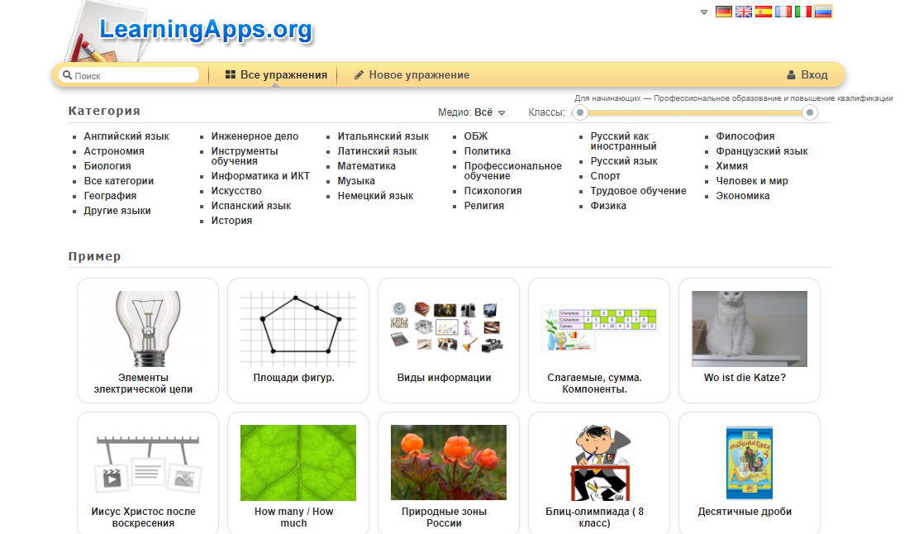
На уроках математики и для выполнения домашнего задания мы использовали LearningApps.org - создание мультимедийных интерактивных упражнений.

Например, для устного счета учащимся можно предложить задание на все действия с десятичными дробями (математика, 6 класс).
Каждый учащийся присылает учителю скриншот страницы с выполненным заданием:

При изучении нового материала выбирали доступный формат подачи – использовали сервисы для видеоконференций, показывали детям обучающее видео, предлагали литературу для самостоятельного обучения. Когда определились с материалом, продумывали, как лучше разбить его на блоки и в какой логике работать.
Знакомя учащихся с новыми понятиями, в математике, как в других предметах, важна наглядность. Интерактивные задания или готовые видео материалы к урокам представлены на Инфоуроке, "Видеоуроки в интернет",. YouTube. РЭШ, МЭШ и другие. Перед тем как предложить ссылку на видеофрагмент, ставили перед учащимися проблемный вопрос или акцентировали внимание на ключевых моментах. Все видеофрагменты до или после просмотра комментировали.
При выполнении упражнений (решении задач, уравнений, примеров, построения графиков) проговаривали и/или записывали решение вместе с учащимися, демонстрировали эталоны выполненных заданий, предлагали учащимся показать (загрузить) их решения. Обязательно комментируем решения и отвечаем на вопросы учащихся.
Задавали ученикам четкие рамки, когда нужно было выполнить задание или самостоятельную работу. Часть заданий дети решали в учебное время. Это позволило нам сразу видеть прогресс ребенка и корректировать работу по необходимости. Обязательно определяли, как и за что будем оценивать учеников на дистанционном обучении.
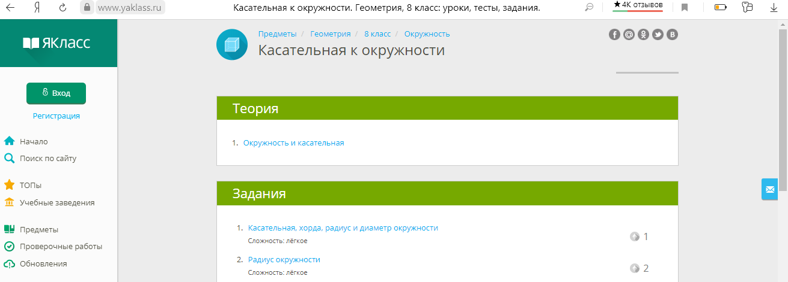
Система онлайн-занятий и подготовки к экзаменам ЯКласс содержит теорию (сопровождается примерами), задания (по уровням сложности), тесты и методические рекомендации. Разработаны все темы.

Для закрепления, самопроверки и контроля знаний используем сервисы, содержащие онлайн тестирование. Тесты по математике онлайн /Online Test Pad. Данный сервис предлагает регистрацию, но часть заданий можно выполнять без регистрации.

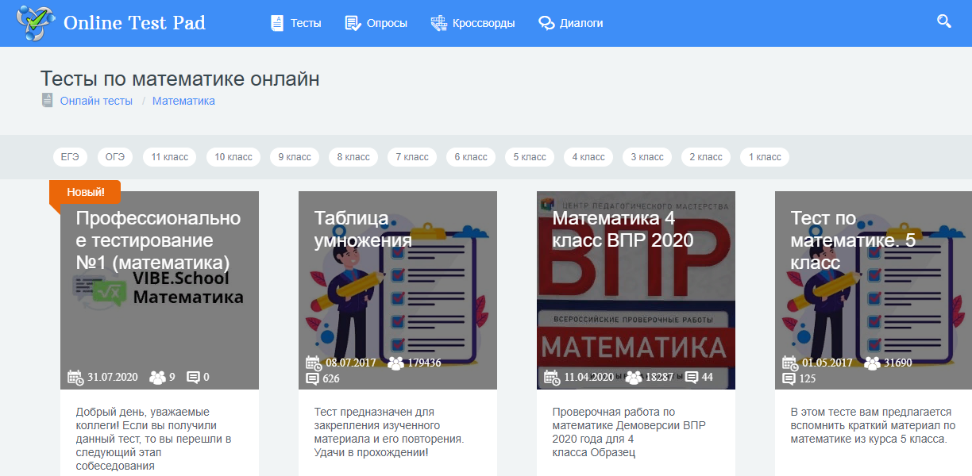

\

Также сервис Математика. Образовательные тесты можно использовать для закрепления и контроля знаний.
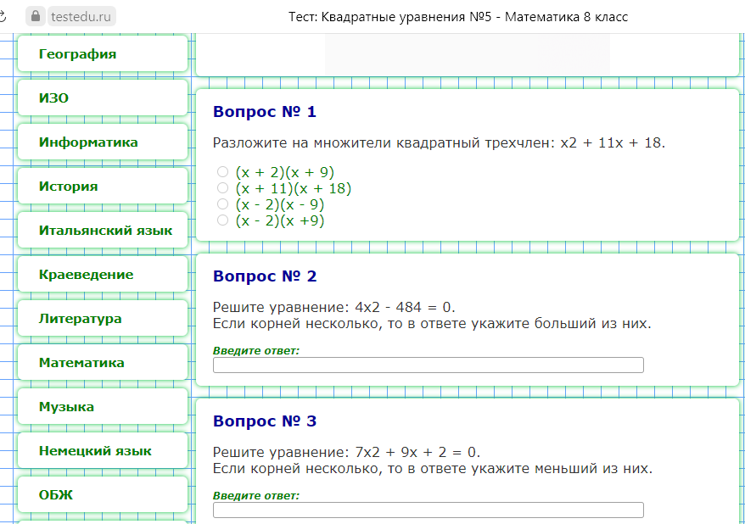
У учителя есть возможность создавать тематические тесты, контрольные работы, домашние задания различного уровня сложности, в зависимости от подготовленности каждого обучаемого. Тщательно выбирая задания, мы создавали ситуацию успеха даже у самого «слабого» ученика.
При выполнении задания учащиеся могли получать консультацию своего учителя; использовать справочные материалы и видео уроки.
При подготовке учащихся к итоговой аттестации проводили дополнительные занятия также в дистанционном формате. Это были консультации по расписанию для всего класса и индивидуальная работа с выпускником.
Учащимся предлагали теоретический материал и задания, соответствующие уровню их математической подготовки. Это позволило индивидуализировать процесс подготовки к ЕГЭ, отработать учащими темы, которые вызывали наибольшее затруднение. Использовали сайты Сдам ГИА и Решу ОГЭ, различные видеоуроки, онлайн тесты. Как показали результаты экзаменов дистанционный формат подготовки не помешал основательно подготовиться к итоговой аттестации.
Дистанционное обучение открывает новые возможности, значительно расширяя и информационное пространство, и информационную сферу обучения.

